**GitHub Desktop**

# **Beim Account anmelden**

1. GitHub Desktop öffnen
2. Mit GitHub Account anmelden
   1. File -> Options -> Accounts

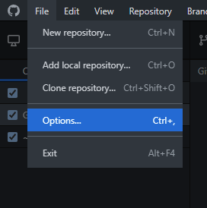

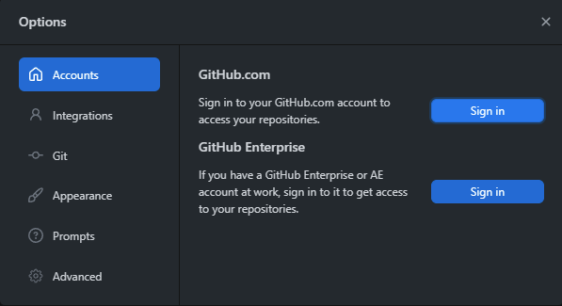

* 1. Falls ein User angemeldet ist
     1. Sign out drücken

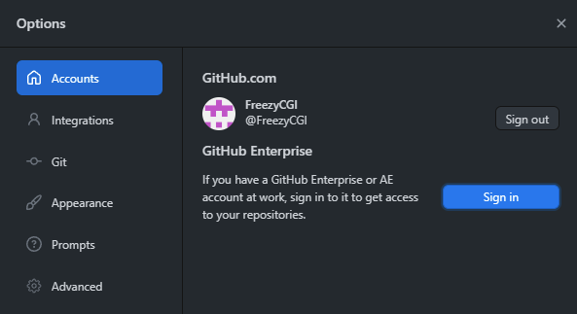

* 1. Sign in drücken

Ein Bild, das Text enthält.

* + 1. Continue with browser
    2. Im Browser anmelden und auf GitHub Desktop öffnen klicken

# **Troubleshooting**

## Falls beim Anmelden mit „Continue with browser“ ein anderer User angemeldet wird:

* Beim Browser, der bei „Continue with browser“ geöffnet wird, muss der Cache bzw. die Cookies gelöscht werden
* **Edge Browser:**
  + Oben rechts die drei Punkte anklicken (Menü)
  + Einstellungen
  + Cookies und Websiteberechtigungen
  + Verwalten und Löschen von Cookies und Websitedaten
  + Alle Cookies und Websitedaten anzeigen
  + Alle entfernen
* **Chrome:**
  + Oben rechts die drei Punkte anklicken (Menü)
  + Einstellungen
  + Datenschutz und Sicherheit
  + Browserdaten löschen
  + Daten löschen
* Sign in wiederholen

# **Repository auswählen**

Nachdem ein Repository in Github Desktop erstellt wurde, muss sichergestellt werden, dass dieses auch ausgewählt wird.

1. In GitHub Desktop oben links unter „Current repository“ muss das eigene Repository ausgewählt werden.

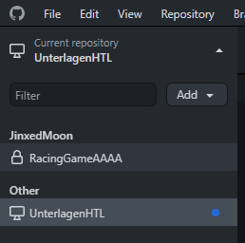

1. Falls das eigene Repository im Menüpunkt „Current repository“ aufscheint:
   1. dieses anklicken und auf pull/fetch drücken
   2. Sichergehen, dass das Repository auf dem PC nicht verändert wurde
      1. Auf History klicken und überprüfen, ob neue commits dabei sind, welche nicht selber gemacht worden sind.
      2. Falls Änderungen am eigenen Repository dabei sind, welche nicht erwünscht / nicht selber gemacht wurden -> Repository löschen und weiter zu Punkt 3
2. Falls das eigene Repository im Menüpunkt „Current repository“ nicht aufscheint:
   1. Oben links auf „Current repository“ klicken -> Add -> Clone repository

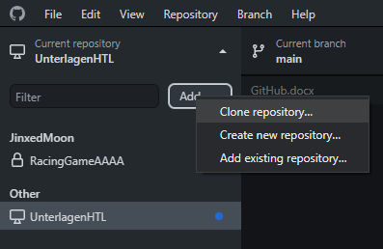

* 1. Das gewünschte Repository in der Cloud auswählen und auf clone klicken
  2. Sicherstellen, dass das Repository oben links ausgewählt ist

# **Nach dem Arbeiten / Am Ende der Stunde**

* Alle bearbeiteten Dokumente/Programme/Files speichern
* In GitHub Desktop einen commit erstellen mit einer kurzen Beschreibung der Tätigkeit
* Auf Pushen drücken
* **UNBEDINGT ABMELDEN!**